浙江大学自学考试管理系统操作手册（学生版）

- 打开IE浏览器，在地址栏中输入http://www.cezju.com.cn后按回车键出现一图形界面，点击自学考试管理系统，进入新利自学考试管理系统登录界面。
- 在本界面中输入自己的用户名和密码（初始用户名学生编号（即准考证号），初始密码为学生编号的后八位，为安全考虑，学生首次进入本系统时请先修改自己的密码，密码修改在用户管理下面的修改密码中修改），选择类型为学生，按登录按钮，即可进入新利自学考试管理系统主界面。
- 选择论文管理---》论文指导---》论文交互进入论文交互，再点击提交按钮进入论文提交界面（如图1-1所示）：
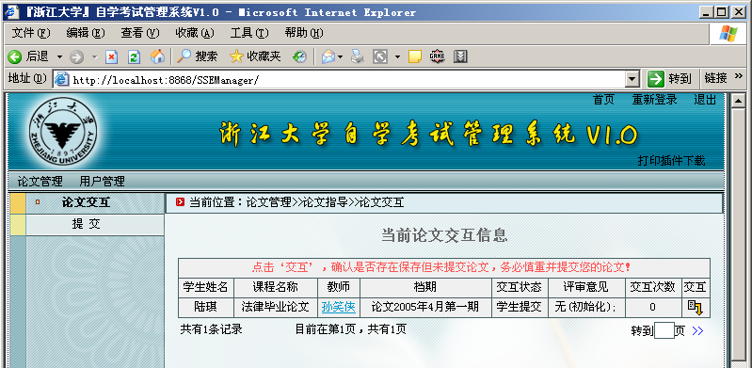
图1-1
- 在论文提交功能中，列出本学生当前进行论文交互的信息（有学生姓名、课程名称、教师、档期、交互状态、评审意见、交互次数、交互）。点击[交互按钮（）]进入论文的交互状态，如图1-2所示：
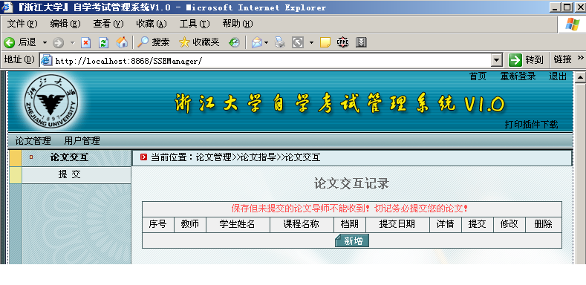
图1-2
- 如果是第一次提交论文，则如图1-2所示，论文交互记录的内容为空的，这时按下面的[新增按钮]，进入新增界面，如图1-3：
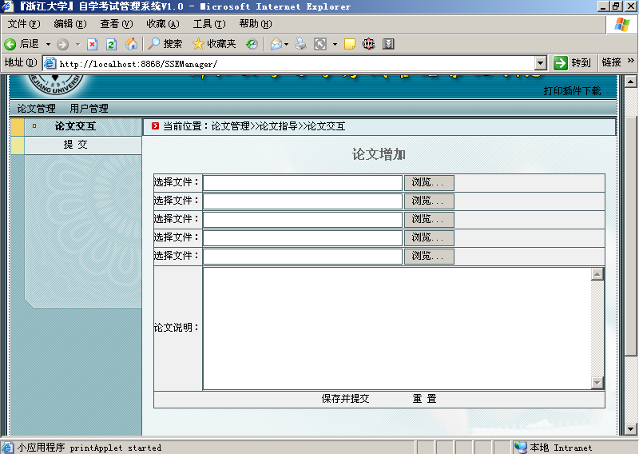
图1-3
- 点击一个选择文件输入框后面的[浏览按钮]（即如图），系统会弹出一对话框如图1-4所示
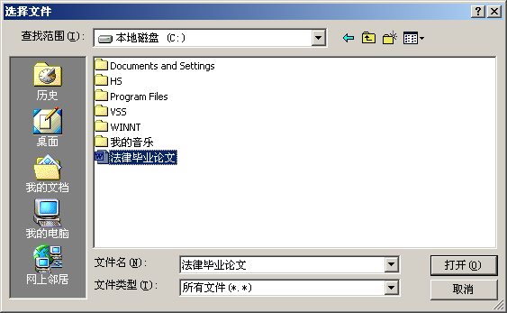
图1-4
- 在图1-4对话框中找到论文所在的路径(例如图1-4所示是本地磁盘C：)，选中论文文档（例如图1-4所示法律毕业论文.doc）后，按[打开按钮]，即可完成论文的添加，如果学生有多篇论文，那么按照相同的方法接着按第二个[浏览按钮]进行增加第二个论文的增加（本系统总共提供五个论文的增加）。接着在论文说明输入框中输入本次论文的一些说明，按学生实际情况进行输入论文说明，论文说明一定要写，否则不能进行保存，如图1-5所示。如果刚才所选和所输的内容有错误，想重新进行选择和输入的话，可以按重置按钮，进行清空所选和所输的内容。
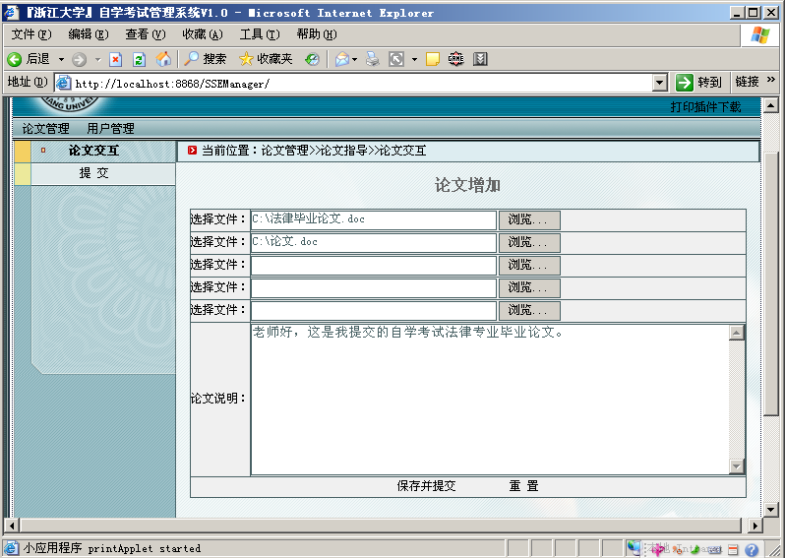
图1-5

- 完成上述的操作手，按[保存并提交按钮]，即可对所提交的论文进行保存提交操作。返回到如图1-6所示界面：
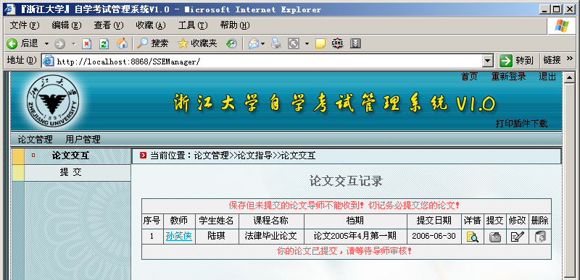
图1-6

- 保存提交完成后等待教师审核（过几天上来看一下论文的情况，看图1-1中的评审意见中的内容，也可以在图1-6中，按[详情按钮（）]查看论文评审的结果），如果教师给出的审核意见是‘需进一步修改’，则需要进行下一次提交。如果给出的审核意见是‘定稿，可参加答辩’或者‘问题太多，不予答辩’，则不能再进行交互。如果没有做提交操作，则导师看不到你的论文，即没有完成论文的提交操作。
注：如果已经保存提交后，才发现提交的论文是错误的，那么就及时跟你的论文导师联系，叫他帮你做一下评审（在评审意见里一定要选择“需进一步修改”，如果选择其他的评审意见，则你不能再次进行论文提交操作），这样你才能继续提交新的论文。
- 如果提交成功的话，界面返回到图1-1所示界面，按[交互按钮（）]，进入图1-6所示的界面中选择[详情按钮（）]查看提交的结果，点击[详情按钮（）]，进入查看界面如图1-7所示：
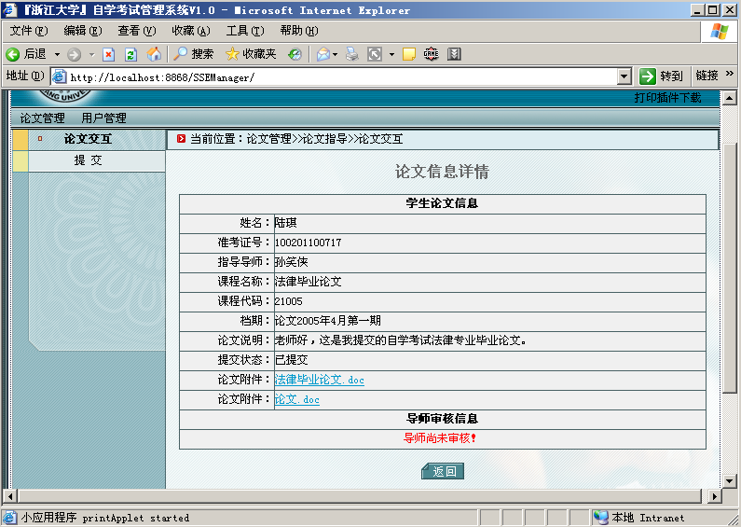
图1-7

